**DD1028 Muzikoterapie - Zvonkohra 8 tónů**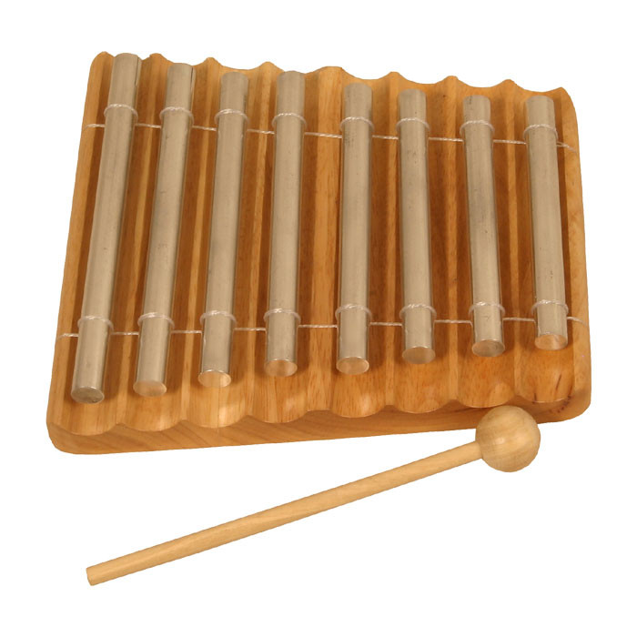

Zvonkohra 8 různě laděných tyček na dřevěné desce. Úderem dřevěné paličky vznikne rezonující tón. Dle způsobu hry má tato zvonkohra povzbuzující nebo uklidňující účinky a jsou široce používány pro meditaci nebo relaxaci.

Odolné kovové elektronky, vyrobené z vysoce kvalitních slitin, zaručují čistotu zvuku a odolnost výrobku.

Sada obsahuje také dřevěnou palici.